CABEÇALHO DA ESCOLA – Ficha de avaliação – 5.º ano
Aprendizagens Essenciais
– Interpretar a influência da água, da luz e da temperatura no desenvolvimento das plantas.
– Identificar adaptações morfológicas e comportamentais dos animais e as respetivas respostas à variação da água, luz e temperatura.
– Caracterizar alguma da biodiversidade existente a nível local, regional e nacional, apresentando exemplos de relações entre a flora e a fauna nos diferentes habitats.
– Identificar espécies da fauna e da flora invasora e suas consequências para a biodiversidade local.
– Formular opiniões críticas sobre ações humanas que condicionam a biodiversidade e sobre a importância da sua preservação.
– Valorizar as áreas protegidas e o seu papel na proteção da vida selvagem.
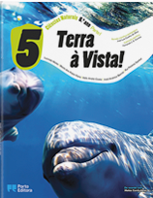

O revestimento dos pinguins
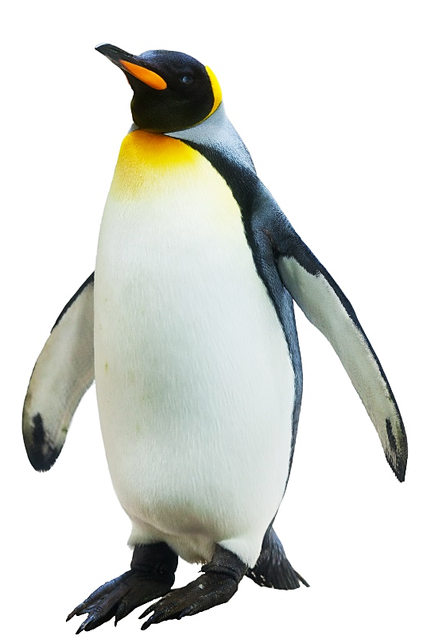
Aves adaptadas para viver em climas muito frios, os pinguins possuem um revestimento com penugem abundante. Estes animais têm uma das mais densas e numerosas penugens entre todas as aves. Por cada 6,5 centímetros quadrados, um pinguim tem cerca de 70 penas, e, em algumas espécies, como o pinguim-imperador (fig.1), são mais de 100. Estas pequenas penas rijas e compactas sobrepõem-se, ajudando o pinguim não só a manter-se quente nas baixas temperaturas mas também a assegurar uma barreira impermeável permanente, o que lhe permite secar rapidamente ao regressar a terra depois de nadar.
Nas raras ocasiões em que um pinguim fica com calor, arrefece levantando as asas, que são a única parte do corpo, juntamente com os pés, onde a plumagem não é tão densa e que, por isso, o calor pode ser libertado rapidamente.
A maioria dos pinguins não está ainda em risco de extinção, no entanto, algumas espécies, como o pinguim-de-olho-amarelo, encontra-se já numa situação de perigo.
Fig. 1. Pinguim-imperador.

Baseado em Revista Quero Saber, Especial Predadores, 2014

Nas questões de 1. a 11., transcreve a letra da opção correta.

1. São fatores abióticos referidos no texto,
(A) o pinguim e a água.
(B) o pinguim e a penugem.
(C) a temperatura e a água.
(D) as barbatanas e as penas

2. Com base no texto, podemos afirmar que o pinguim, quando tem calor,
(A) levanta as asas.
(B) arranca as penas.
(C) sai da água para se secar rapidamente.
(D) fica numa situação de perigo, embora sem risco de extinção.

3. Os fatores abióticos
(A) influenciam o comportamento e a morfologia dos animais.
(B) influenciam o comportamento dos animais, mas nunca a sua morfologia.
(C) influenciam a sua morfologia, mas nunca o seu comportamento.
(D) não influenciam a sua morfologia nem o seu comportamento.

4. A maior parte dos pinguins possui hábitos diurnos; isso significa que
(A) estão mais ativos durante a noite.
(B) estão mais ativos durante o dia.
(C) estão menos ativos durante o dia e ao crepúsculo.
(D) dormem durante o dia e caçam durante a noite.

5. Em Portugal, os pinguins e os eucaliptos são considerados espécies
(A) exóticas.
(B) extinta e exótica, respetivamente.
(C) nativa e invasora, respetivamente.
(D) nativas.

6. A mudança da penugem das aves depende, essencialmente,
(A) da intensidade do vento.
(B) do fotoperíodo.
(C) da temperatura.
(D) da abundância de água.

7. Para sobreviverem às variações da temperatura do seu habitat, alguns animais hibernam. Isso significa que
(A) estão mais ativos durante o inverno.
(B) entram num estado de dormência durante o verão.
(C) entram num estado de dormência durante a época mais fria.
(D) fazem ninhos durante o inverno para se reproduzirem.

8. O texto refere que o pinguim tem _______ que lhe permite viver em climas _______.
(A) pelagem reduzida … quentes
(B) pelagem abundante … frios
(C) penugem densa … quentes
(D) penugem densa … frios

9. O principal fator abiótico que determina a migração das aves é
(A) o número de horas de luz por dia.
(B) a falta de alimento.
(C) o aumento da temperatura.
(D) a diminuição da temperatura.

10. A biodiversidade nas florestas tropicais é
(A) menor do que nas regiões onde vivem os pinguins-imperadores.
(B) maior do que nas regiões onde vivem os pinguins-imperadores.
(C) semelhante à das regiões onde vivem os pinguins-imperadores.
(D) semelhante à das regiões onde vivem os camelos.

11. No jardim de uma escola é possível observar
(A) a biodiversidade animal, mas nunca a biodiversidade vegetal.
(B) a biodiversidade vegetal, mas nunca a biodiversidade animal.
(C) a biodiversidade animal e a biodiversidade vegetal.
(D) os fatores abióticos, mas nunca a biodiversidade.

12. Refere duas adaptações:
12.1. dos animais que vivem em regiões onde a água é escassa.
12.2. do cato aos habitats desérticos.

13. Distingue biodiversidade de biodiversidade vegetal, na Terra.

14. Apresenta três exemplos de:
14.1. ameaças à biodiversidade, resultantes das atividades humanas.
14.2. medidas que contribuem para a proteção da biodiversidade.

15. Completa corretamente a frase, utilizando quatro exemplos. “É importante proteger as plantas porque…”

16. Justifica a seguinte afirmação: “A biodiversidade animal é fundamental para a estabilidade dos ecossistemas”.

17. Faz corresponder a cada letra da coluna A apenas um número romano da coluna B.
Coluna A | Coluna B
(a) Plantas de folha caduca  (b) Plantas estioladas  (c) Plantas de dia longo  (d) Plantas desidratadas  (e) Plantas xerófitas  (f) Plantas da laurissilva | (I) Morrem por falta de água.  (II) Habitam zonas secas, onde há falta de água.  (III) Perdem as folhas quando a temperatura  é desfavorável.  (IV) Florescem no início do verão.  (V) Constituem a biodiversidade vegetal nos Açores  e na Madeira.  (VI) Ficam amarelas por falta de luz prolongada.

18. Classifica cada uma das afirmações em verdadeira (V) ou falsa (F).
- A biodiversidade animal está distribuída uniformemente por todo o planeta.
- A proteção da biodiversidade animal é uma obrigação de todos os cidadãos.
- Em Portugal, os estuários são áreas de grande diversidade de espécies.
- As formigas e a relva são exemplos de biodiversidade.
- As plantas perdem água pelas folhas, na transpiração.
- O excesso de água pode matar as plantas.
- Na figura 1 é possível observar grande biodiversidade.
- O nenúfar é uma planta xerófita.

